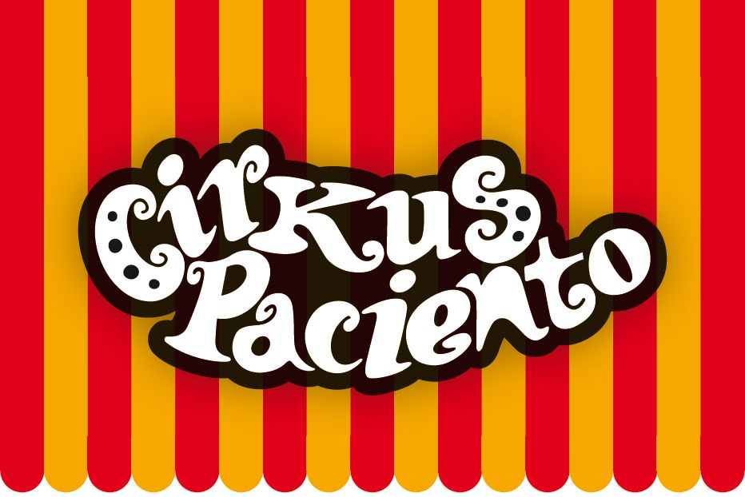
Slavné a úžasnolepé
představení Cirkusu Paciento
se koná
v sobotu 23. srpna od 13:15 na návsi
(při hezkém počasí patrně i s průvodem od Domova Libníč od 13 hod.)

A už ve čtvrtek 21. srpna a v pátek 22. srpna odpoledne
(nejspíš mezi 13:30 a 16:30) se těšíme na všechny na společném muzicírování, žonglování a jiném připravování na nádvoří Domova!

Těšíme se na vás!
www.cirkuspaciento.cz
www.ledovec.cz

